第八章 多态性
目录
8.1 多态性概述
8.2 运算符重载
8.3 虚函数
8.4 抽象类
8.5 程序实例—变步长梯形积分算法求解函数的定积分
8.6 综合实例——对个人银行账户管理程序的改进
8.7 深度探索
8.1.1 多态的类型
多态的类型：
重载多态：函数重载，运算符重载
强制多态：强制类型转换
包含多态：继承中的多态，虚函数
参数多态：模板中泛型
根据多态性作用的时机可以分为
编译时的多态
运行时的多态
8.1.2 多态的实现
- 绑定（Binding）是指将一个标识符名和一个存储地址联系在一起的过程
- 编译时的多态
- 绑定工作在编译连接阶段完成的情况称为静态绑定。
- 运行时的多态
- 绑定工作在程序运行阶段完成的情况称为动态绑定
8.2.1 运算符重载的规则
- 只能重载已有的运算符
- 重载后优先级和结合性不变。
- 两种重载方式：重载为类的非静态成员函数 or 重载为非成员函数
8.2.2 运算符重载为成员函数
- 声明形式
函数类型 operator 运算符（形参）
{
......
}
- 重载为类成员函数时形参个数=原操作数个数-1 （后置++、--除外）
- 重载为非成员函数时形参个数=原操作数个数，且至少应该有一个自定义类型的形参。
双目运算符 β【oprd1 β oprd2 相当于 oprd1.operator β(oprd2)】
β被重载为A类的成员函数，形参类型应该是 oprd2 所属的类型
例：加、减、赋值
#include <iostream>
using namespace std;
class Complex { //复数类
public:
Complex(double r = 0.0, double i = 0.0) : real(r), imag(i) { }
Complex operator + (const Complex &c2) const; //+
Complex operator - (const Complex &c2) const; //-
void operator = (const Complex &c2);
void display() const; //打印
private: //私有数据成员
double real; //实部
double imag; //虚部
};
Complex Complex::operator + (const Complex &c2) const {
return Complex(real + c2.real, imag + c2.imag);
// return这里创建一个临时无名对象作为返回值
}

Complex Complex::operator - (const Complex &c2) const {
return Complex(real - c2.real, imag - c2.imag);
}
void Complex::display() const {
cout << "(" << real << ", " << imag << ")" << endl;
}
void Complex::operator = (const Complex &c2){
real = c2.real;
imag = c2.imag;
}
前置单目运算符，重载函数没有形参；
后置单目运算符，重载函数需要一个整型形参。
例：
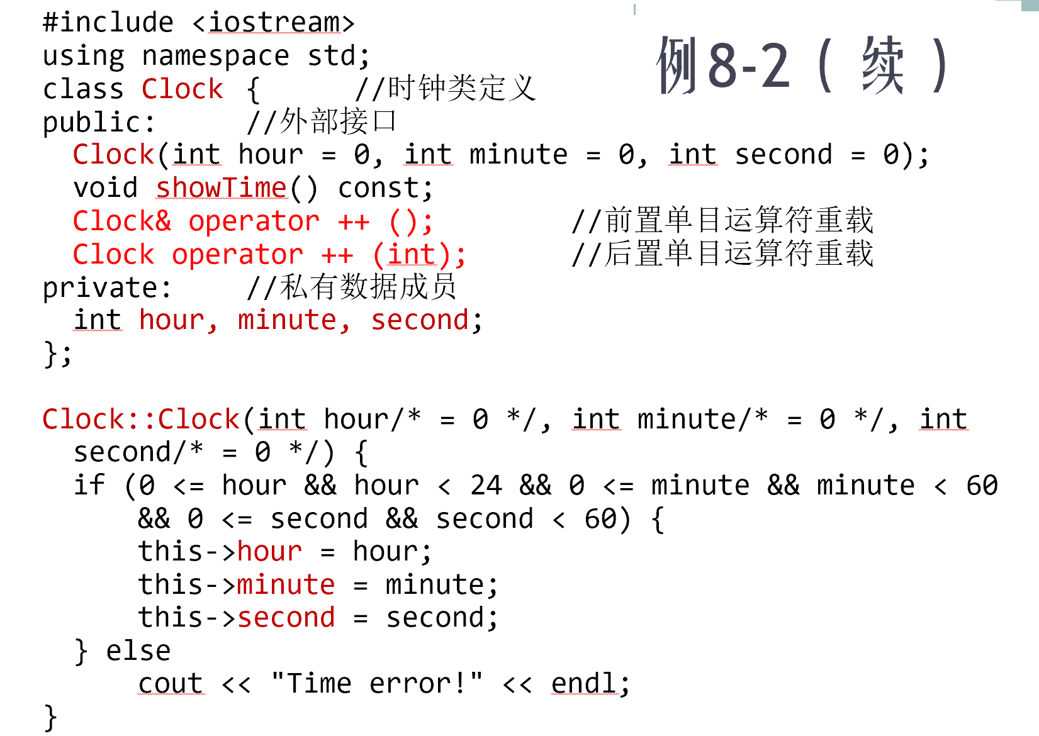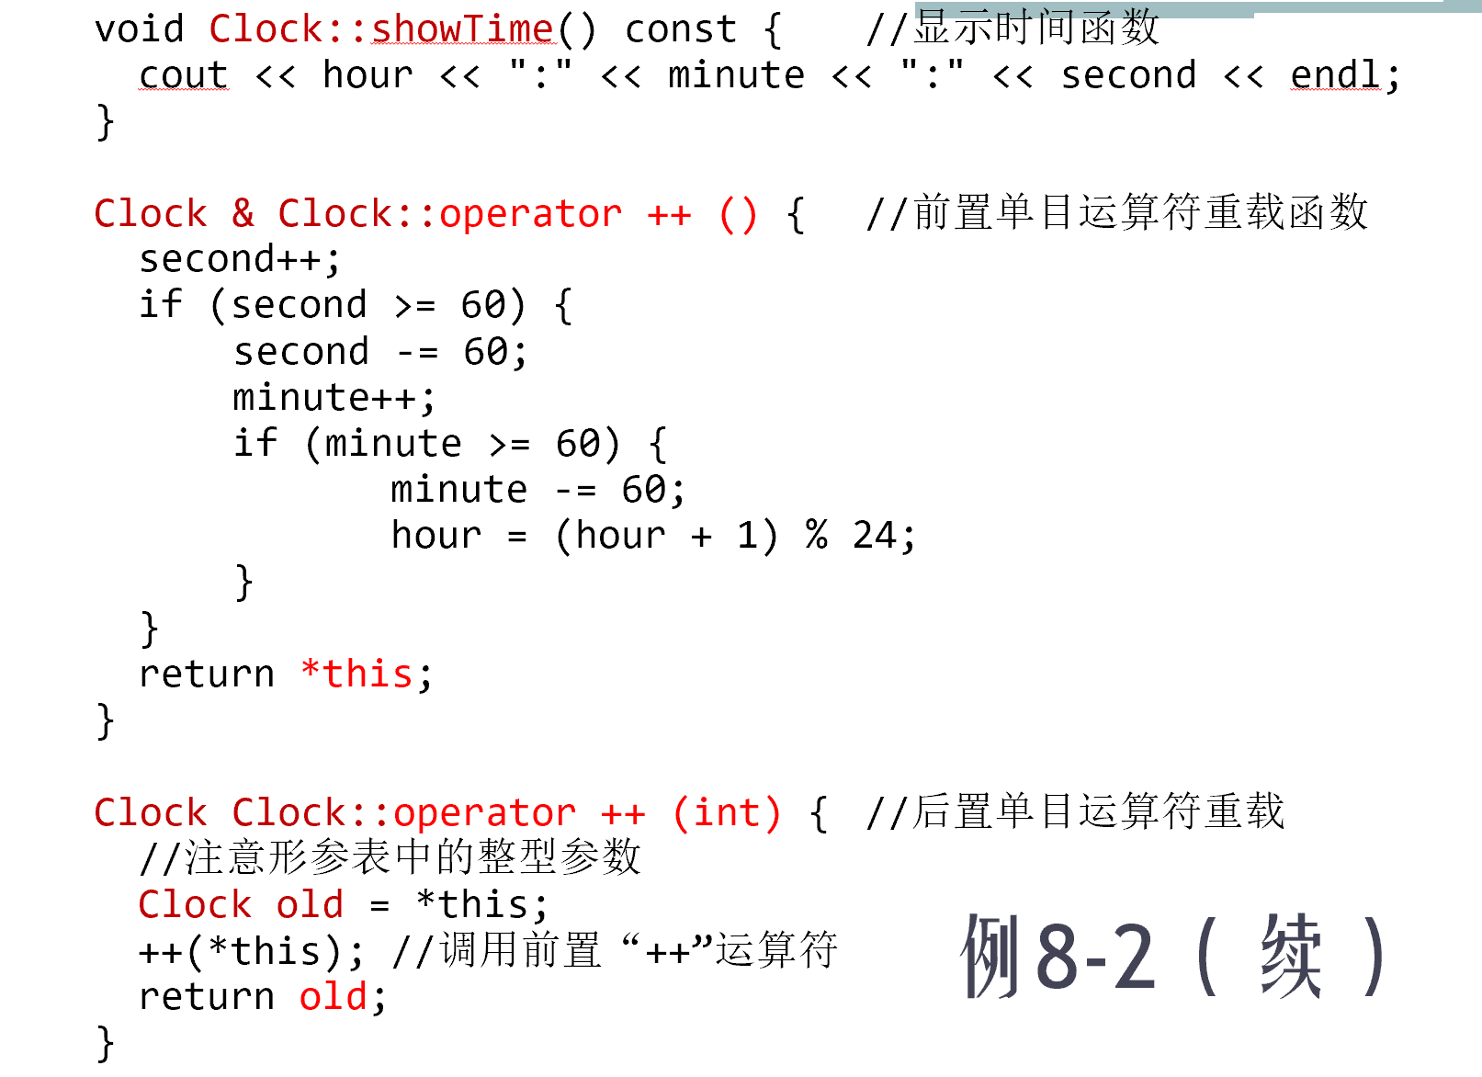
8.2.3运算符重载为非成员函数
- 形参：
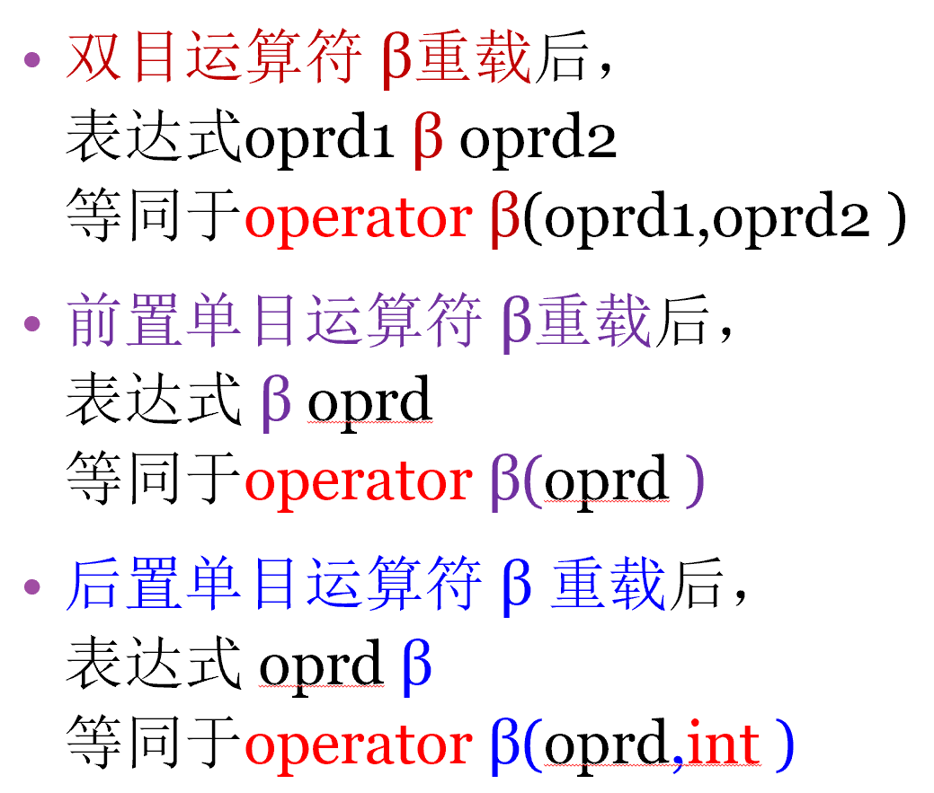
- 如果在运算符的重载函数中需要操作某类对象的私有成员，可以将此函数声明为该类的友元。
- 例：以非成员函数形式重载Complex的加减法和“<<”运算符
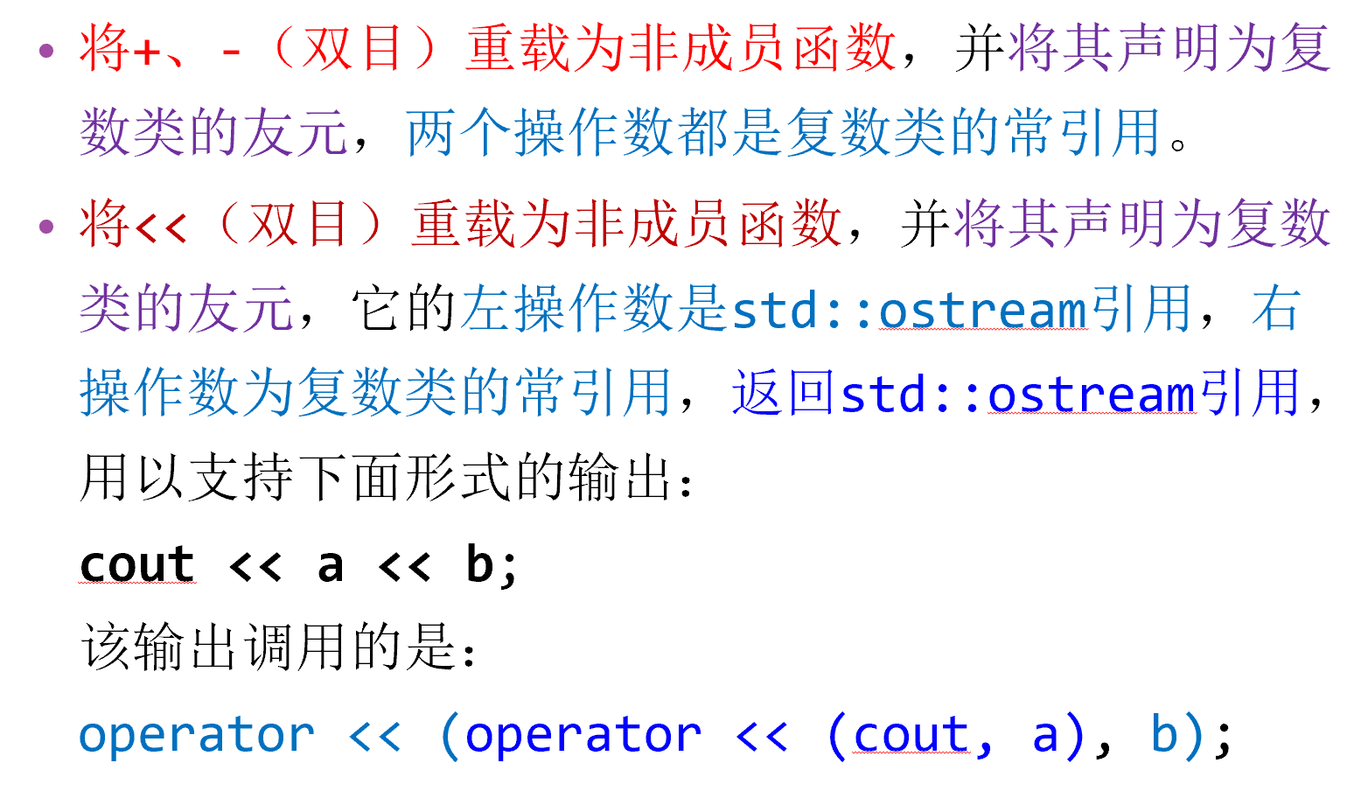
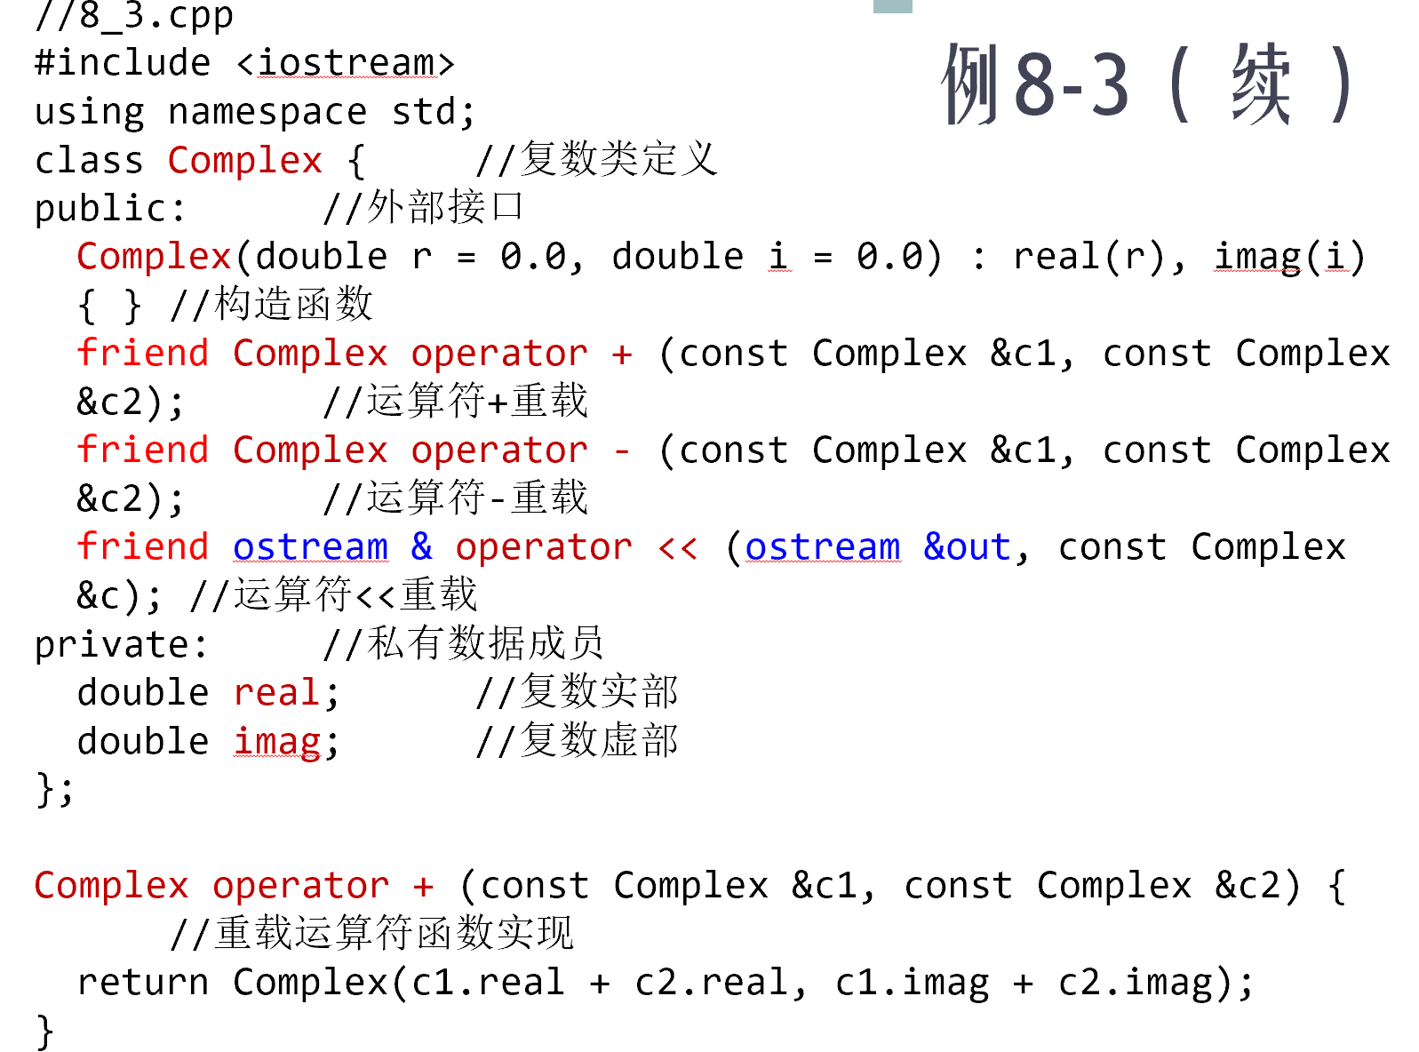
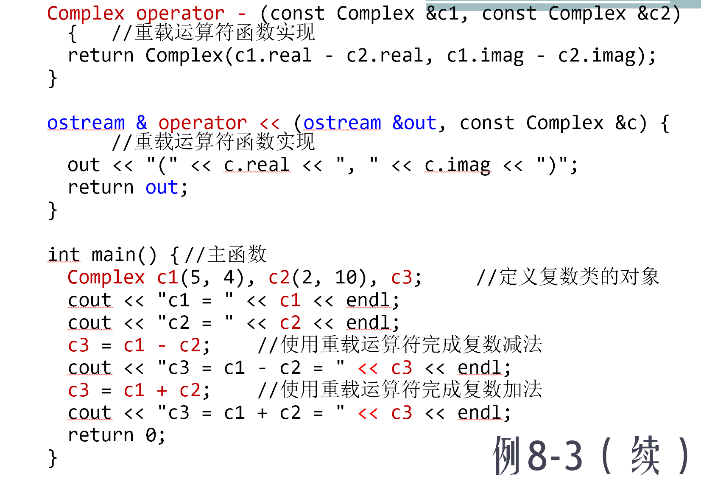
8.2.4 成员函数与非成员函数，不同的适用场景：
    - 重载为成员函数：
1. 运算符的左操作数必须是当前类的对象，例如：obj + 5。
2. 需要直接访问类的私有成员，且无需其他类型的隐式转换支持。
3. 必须作为成员函数重载的运算符：
    - 重载为非成员函数：
- 运算符的左操作数不是当前类的对象，例如：5 + obj。
- 需要支持操作数的隐式类型转换（例如 int 到 Complex）。
- 必须/推荐作为非成员函数重载的运算符：

8.3 虚函数
通过继承实现包含多态（子类型多态）
——通过基类接口统一调用不同派生类的行为
虚函数是实现运行时多态性基础, C++中的虚函数是动态绑定的函数
虚函数必须是非静态的成员函数
8.3.1 虚函数成员——可以对基类中的成员函数进行override
virtual 函数类型 函数名（形参表）
{
函数体
}
用虚函数前后比较
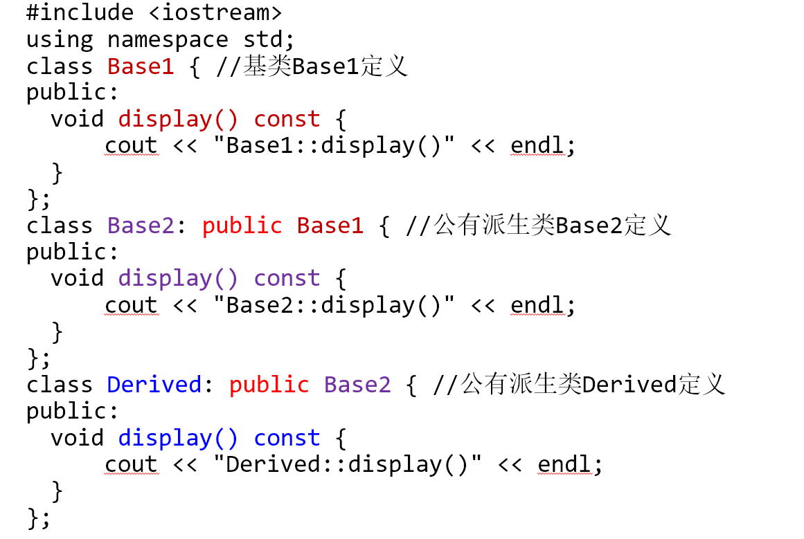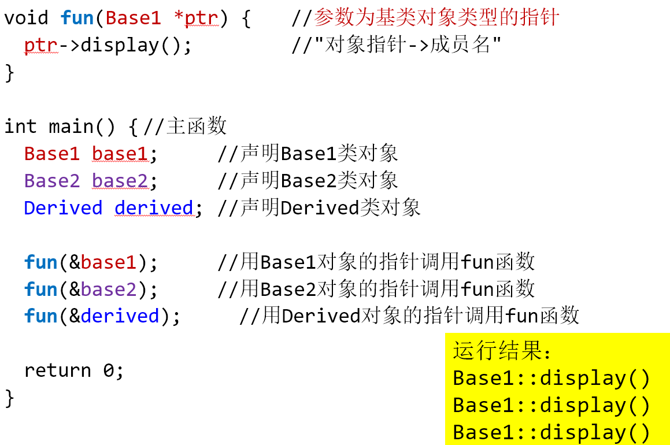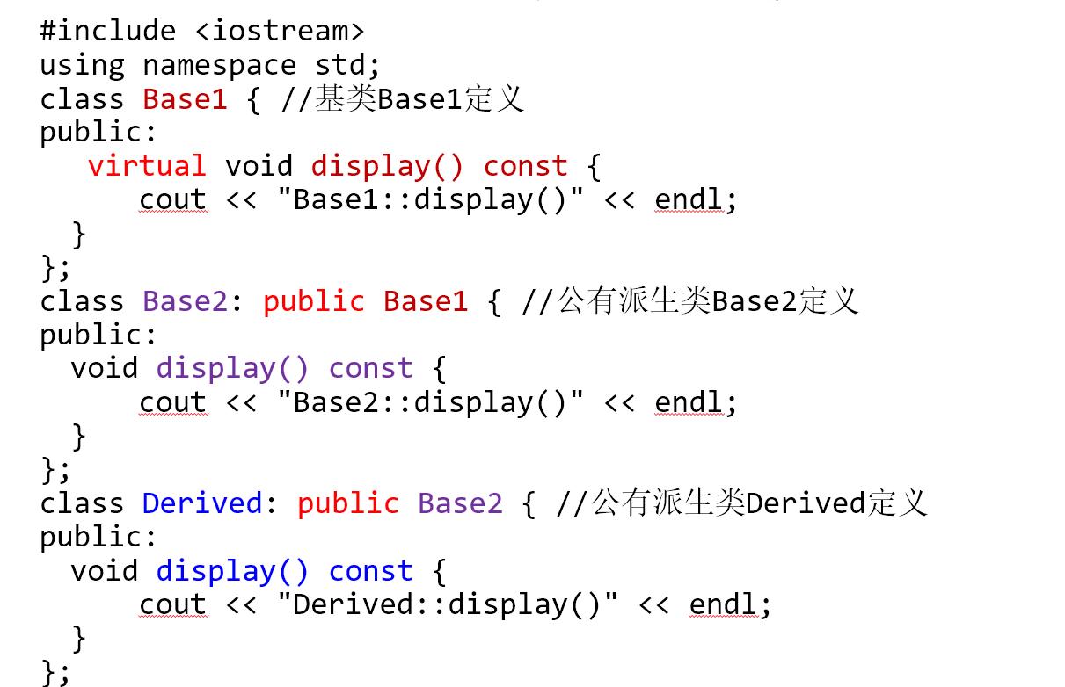
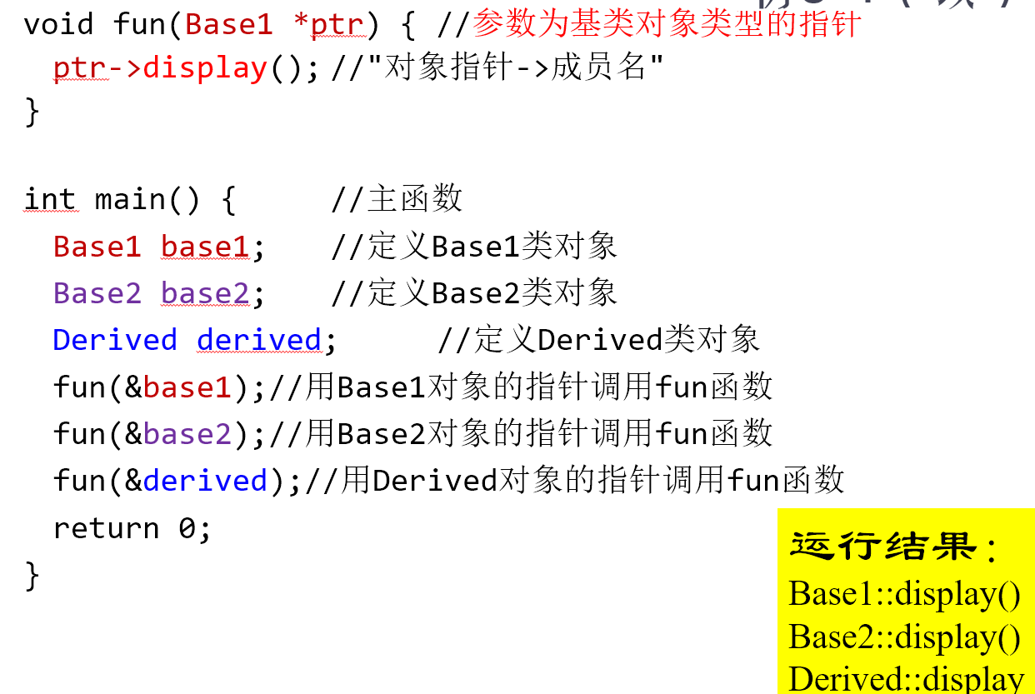
派生类中没有显式给出虚函数声明——满足以下3规则，自动确定为虚函数。
1. 同名
2. 参数个数及类型相同
3. 返回类型相同or返回满足赋值兼容规则的指针、引用类型
只有通过基类的指针或引用调用虚函数才会发生动态绑定。
8.3.2 虚析构函数
为什么需要虚析构函数？——通过基类指针删除派生类对象
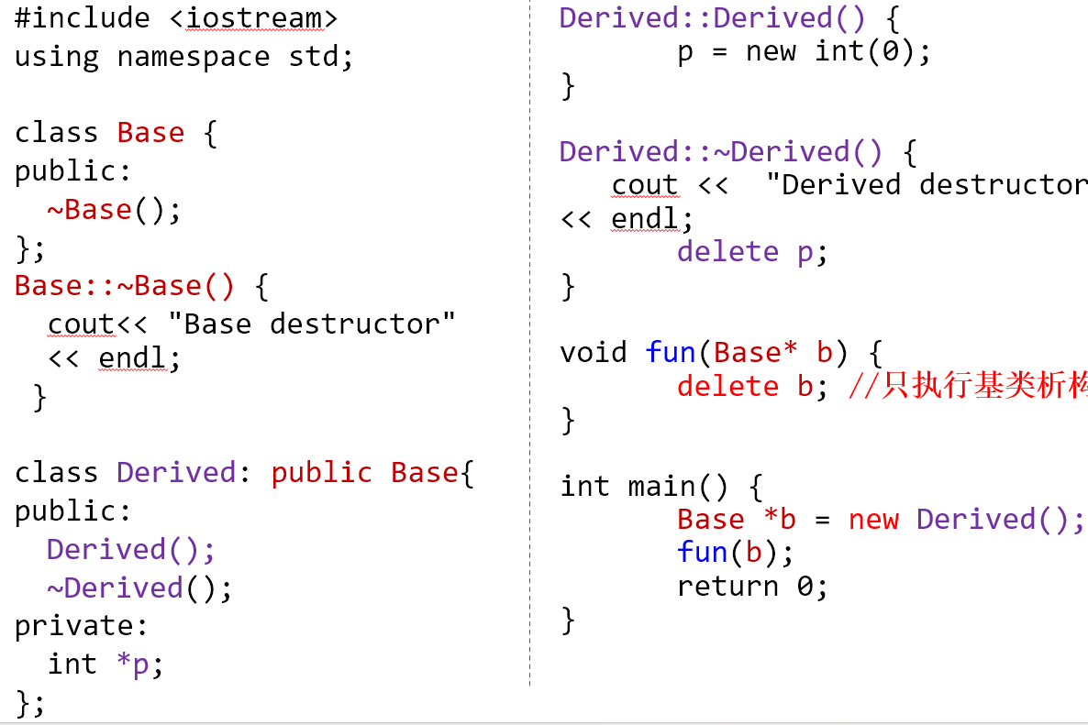
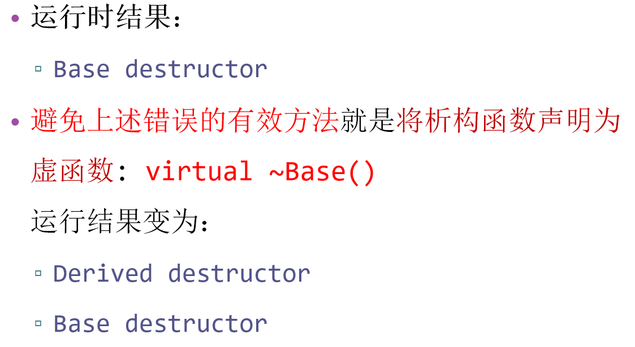
8.4 抽象类——有纯虚函数的类
class 类名
{
virtual 类型 函数名(参数表)=0;
...
{
作用：保证派生类具有要求的行为
注意：
不能声明抽象类的对象。
构造函数不能是虚函数

8.7.1 多态类型(有虚函数的类型)与非多态类型差异
- 语言层面：
- 多态类型支持运行时类型识别
- 多态类型对象占用额外的空间
- 设计原则上：
- 多态类型
    - 多态类型的析构函数一般应为虚函数
- 非多态类型
    - 非多态类型不宜作为公共基类
        - 由于没有利用动态多态性，一般可以用组合，而无需用公有继承；
        - 如果继承，则由于析构函数不是虚函数，在删除对象时，如果所执行操作与指针类型有关，易引起混乱。
    - 把不需被公有继承的类型设定为非多态类型的优点
        - 成员函数都是静态绑定，调用速度较快；
        - 对象占用空间较小。
8.7.2 运行时类型识别（RTTI）
仅对多态类型有效（需虚函数支持）
开销较大，应优先虚函数，仅在无法通过虚函数解决时使用（例：）
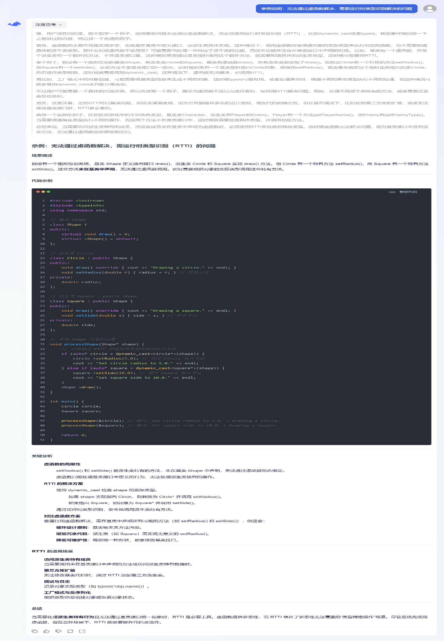
实现方式：
dynamic_cast——尝试类型转换
typeid——直接获取类型信息。
用dynamic_cast尝试类型转换：
语法
dynamic_cast<目的类型>(表达式)
功能
将基类指针/引用转换为派生类指针/引用
兼容才能转换成功
否则：返回空指针/抛出异常。
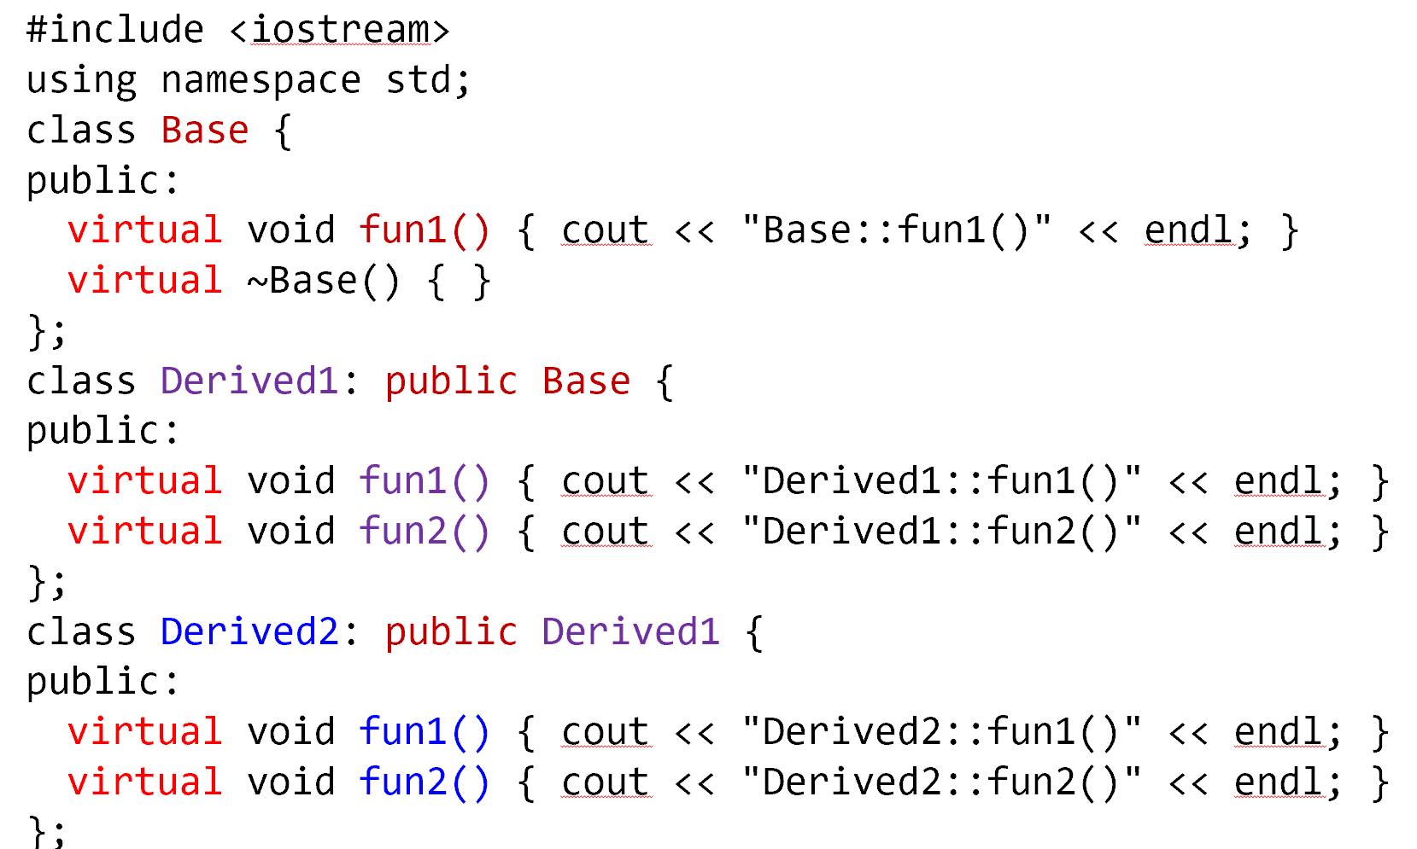
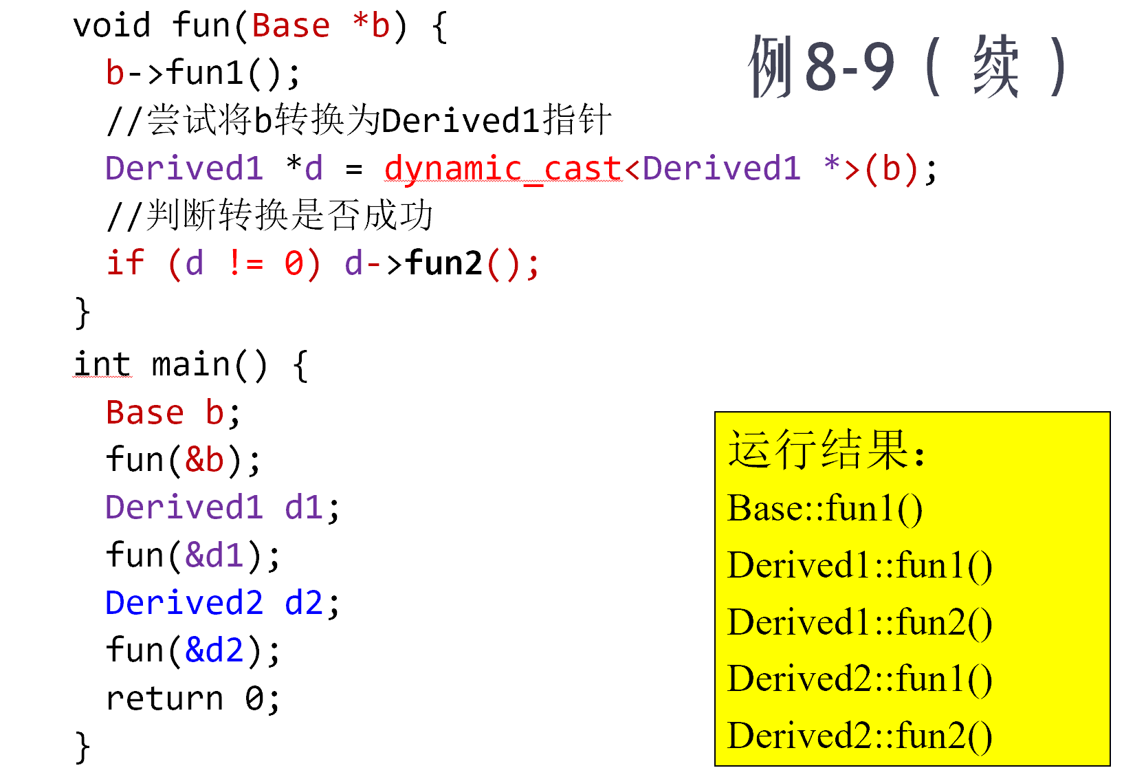
用typeid获取运行时类型信息：
- 语法
- typeid ( 表达式 )
- typeid ( 类型说明符 )
- 功能
- 获得表达式或类型说明符的类型信息
- 多态类型：返回实际动态类型（实际）。
- 非多态类型：返回静态类型（声明）（表达式不会被求值）。
- 类型信息用“type_info对象”表示
- 可以用type_info的重载的“==”、“!=”操作符比较两类型的异同
- type_info的name成员函数返回类型名称，类型为const char *
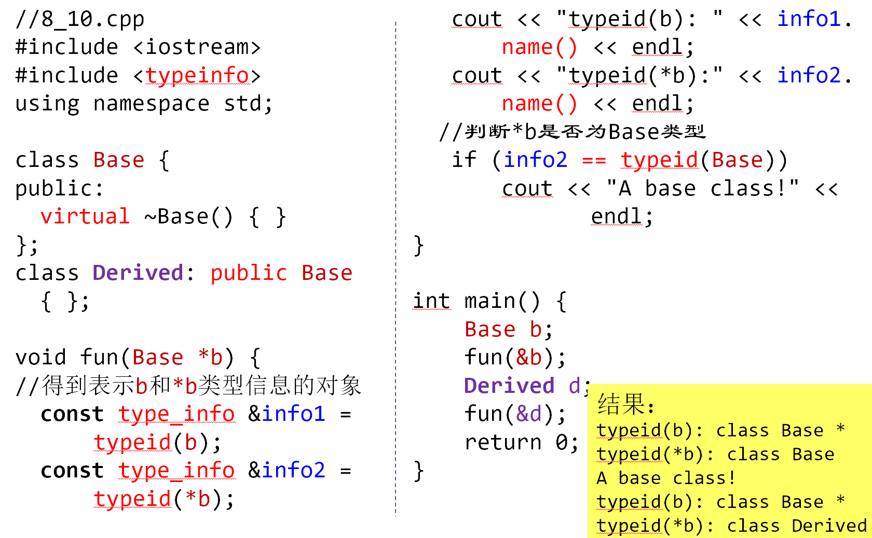
8.7.3 虚函数动态绑定的实现原理
